|  |  |
| --- | --- |
|  | Le funzioni. |

Introduzione/Motivazione

## Ogni volta che il valore di una grandezza dipende dal valore di un'altra grandezza, si ha una funzione. La natura e la nostra vita sono piene di questo tipo di dipendenze, e così un grande numero di processi e connessioni può essere descritto, modellato e compreso nel linguaggio matematico delle funzioni - a volte con grande precisione sotto forma di teorie molto evolute - altre volte soltanto in forma di approssimazioni piuttosto grezze.

Alcuni esempi di dipendenze funzionali:

|  |  |
| --- | --- |
| **La grandezza ...** | **…è in funzione …** |
| consumo di un’auto | della velocità |
| Interessi maturati su un conto di risparmio | dal tasso di interesse |
| velocità dell’auto | da quanto si preme sull’acceleratore |
| pressione atmosferica | dell’altitudine |
| portata del fiume Ticino | della quantità delle precipitazioni sul nord del Ticino |
| area di un quadrato | del lato del quadrato |
| altezza di un albero | del tempo |
| risultato scolastico | dell’impegno |
| volume di un cubo | spigolo di un cubo |
| nota in un test | punti fatti nel test |
|  |  |
|  |  |
|  |  |

In realtà alcune di queste grandezze dipendono anche da varie altre grandezze. In un *modello matematico* semplice le altre grandezze vengono trascurate e si considera la dipendenza da poche o da solo una grandezza.

Definizione e notazione

Le situazioni viste in precedenza possono essere descritte (in forma precisa o approssimata) in matematica con il concetto di funzione e con il suo linguaggio specifico.

In generale, dati due insiemi A e B (non necessariamente diversi), una funzione da A verso B è una legge, una prescrizione, mediante la quale ad ogni elemento a ∈ A viene fatto corrispondere **al massimo** un elemento b ∈ B (o uno o nessuno).

Di solito una funzione viene chiamata con una lettera minuscola (f, g, h, …).

Una funzione **f** da **A** (**insieme di partenza**) verso **B** (**insieme di arrivo**) viene spesso indicata così:

 (si legge “f da A verso B”)

e se rispetto a questa funzione all’elemento a ∈ A corrisponde l’elemento   
b ∈ B si scrive:

f(a) = b (si legge “f di a uguale b”)

in questo caso: a è detto **argomento** di b rispetto a **f**

b è detto **immagine** di a rispetto a **f**

Quando A e B sono insiemi numerici, una funzione può essere spesso caratterizzata da un’espressione che definisce il legame tra argomento e immagine: la cosiddetta **forma algebrica della funzione**.

Un esempio:

Considera la funzione f, che associa elementi provenienti dall’insieme dei numeri naturali (N) a elementi dell’insieme dei numeri naturali.

Questa funzione associa a ogni numero la sua metà più 2.

La notazione per indicare questa funzione è:



Se consideriamo il numero 6 come **argomento** della funzione f, allora la sua **immagine** sarà il numero 5. Si dice che f(6) = 5.

In questo esempio non a tutti i numeri dell’insieme di partenza viene associato un numero dell’insieme di arrivo (per esempio non esiste l’immagine di 3 rispetto a **f**). E nemmeno a tutti i numeri dell’insieme di arrivo corrisponde un argomento dell’insieme di partenza (per esempio non esiste nessun a∈N tale che f(a) = 1).

Per questo motivo vengono introdotte queste due ulteriori definizioni:

* Si chiama **Df l’insieme di definizione (**o **dominio)** della funzione **f**, ovvero l’insieme di tutti i numeri appartenenti all’insieme di partenza che hanno un’immagine nell’insieme di arrivo.
* Si chiama **Imf l’insieme delle immagini** della funzione **f**, ovvero l’insieme di tutti i numeri appartenenti all’insieme di arrivo che hanno un argomento nell’insieme di partenza.

Infine, per **grafo** della funzione si intende l’insieme formato da tutte le coppie argomento-immagine.

Rappresentazione grafica nel piano cartesiano

Per funzioni definite su insiemi numerici, il metodo di rappresentazione grafica più usato è quello basato sul piano cartesiano. Questo tipo di rappresentazione è utile soprattutto per capire l’andamento della funzione al variare dell’argomento.

Ricordiamo la terminologia legata al piano cartesiano:

x

y

1

1

1o quadrante

2o quadrante

4o quadrante

3o quadrante

asse delle ascisse

asse delle ordinate

origine

L’**asse delle ascisse** (solitamente caratterizzato dalla lettera x) è una retta dei numeri che riporta ordinatamente gli elementi dell’insieme di partenza.

L’altro asse è chiamato **asse delle ordinate** (di solito caratterizzato dalla lettera y) ed è solitamente perpendicolare a quello delle ascisse.

Il punto di coordinate (0; 0) è chiamato l’**origine**.

Il piano cartesiano viene a volte anche diviso in quattro zone chiamate **quadranti**:

* 10 quadrante: comprende i punti aventi ordinata ed ascissa positive;
* 20 quadrante: comprende i punti aventi ascissa negativa ed ordinata positiva;
* 30 quadrante: comprende punti aventi ascissa ed ordinata negative;
* 40 quadrante: comprende punti aventi ascissa positiva ed ordinata negativa.

Andamenti di funzioni

Data una rappresentazione grafica di una funzione, può essere interessante osservare il comportamento della funzione al crescere dell’argomento. Questo spesso ci dà indicazioni importanti sull’andamento di un fenomeno. In particolare è interessante valutare se la funzione è crescente (pendenza positiva), decrescente (pendenza negativa), e riconoscere i punti di minimo o di massimo della funzione.

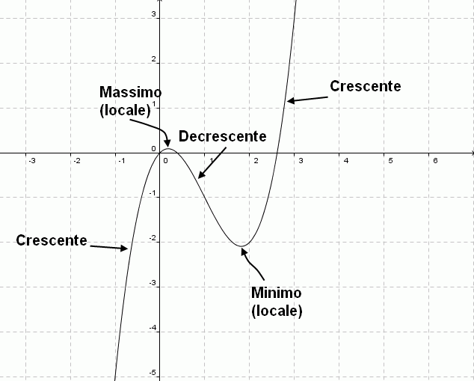

Ecco, ad esempio, l’andamento di due funzioni “empiriche” (funzioni rilevate da dati statistici e non necessariamente descrivibili con un legame algebrico)

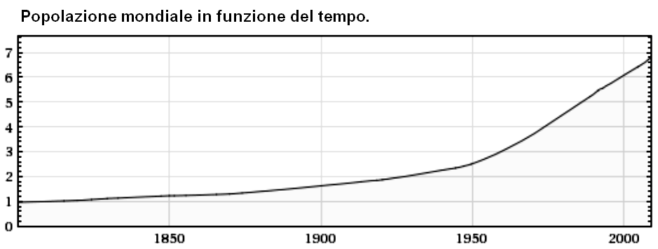

La popolazione cresce costantemente. Da notare l’impennata dopo il 1950.  
Quale previsione faresti per l’anno 2050?

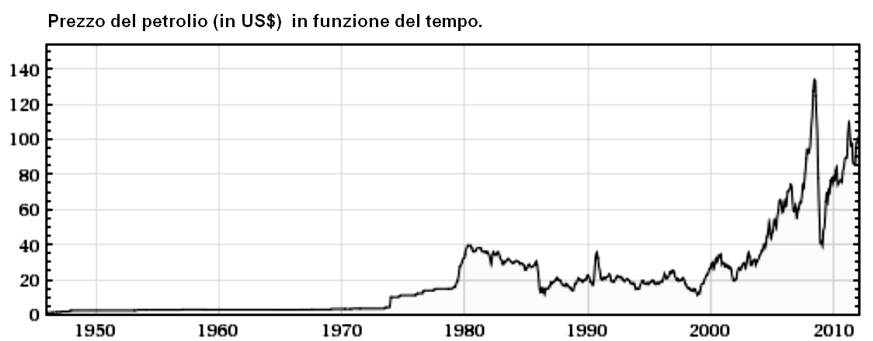

L’andamento altalenante del prezzo del petrolio, con molti massimi e minimi. Spesso i picchi del prezzo sono in corrispondenza storica a conflitti nelle zone in cui ci sono vaste riserve di oro nero (es. 1980 rivoluzione in Iran, guerra Iran-Iraq, 1991 prima guerra del Golfo).

Alcune funzioni reali importanti

Per **funzione reale** si intende una funzione il cui insieme di partenza e di arrivo è l’insieme R dei numeri reali. Qui di seguito sono elencate alcune tipologie importanti di funzioni reali.

## Funzione lineare

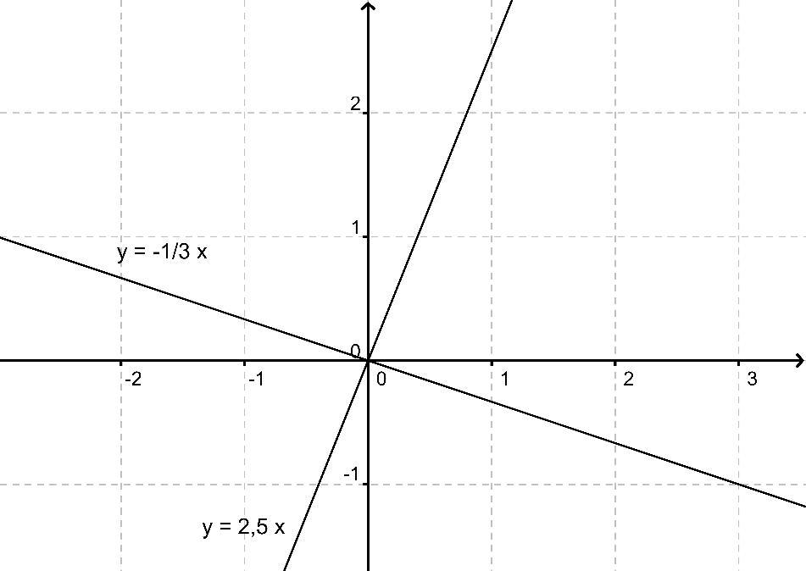

Forma algebrica:   
Df = R, Imf = R

Il grafico è una **retta** la cui **pendenza** è data dal parametro .

Oss: due insiemi G1, G2 di grandezze le cui misure si corrispondono secondo una funzione lineare si dicono **insiemi di grandezze direttamente proporzionali.**

## Funzione affine

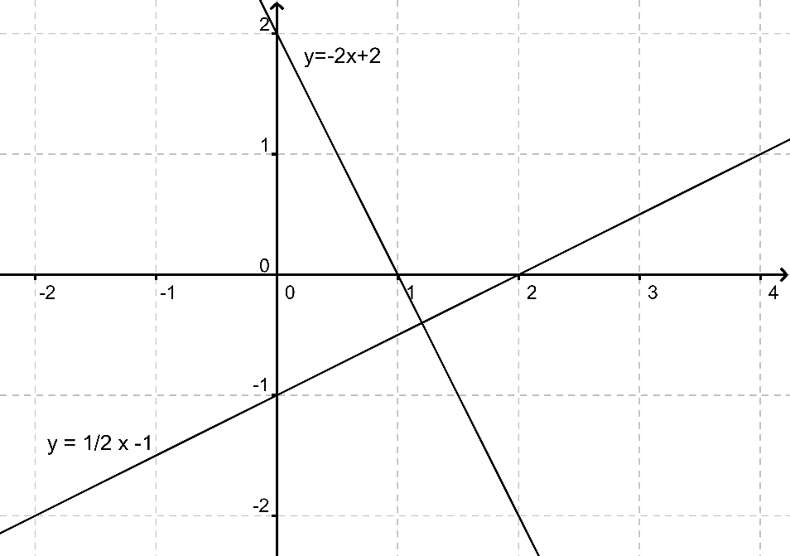

Forma algebrica:   
Df = R, Imf = R

Il grafico è una **retta** e la cui **pendenza** è data dal parametro .   
Il parametro  corrisponde alla coordinata y del punto di intersezione del grafico con l’asse delle ordinate (asse y).

## Funzione quadratica

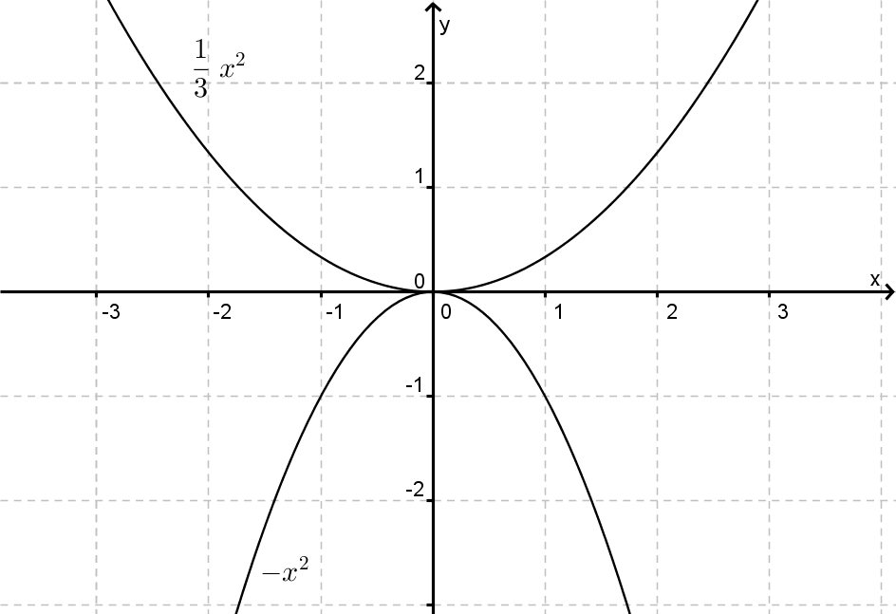

Forma algebrica:   
Df = R, Imf =

Il grafico è una **parabola**, rivolta verso l’alto se , verso il basso se .

## Funzione iperbolica

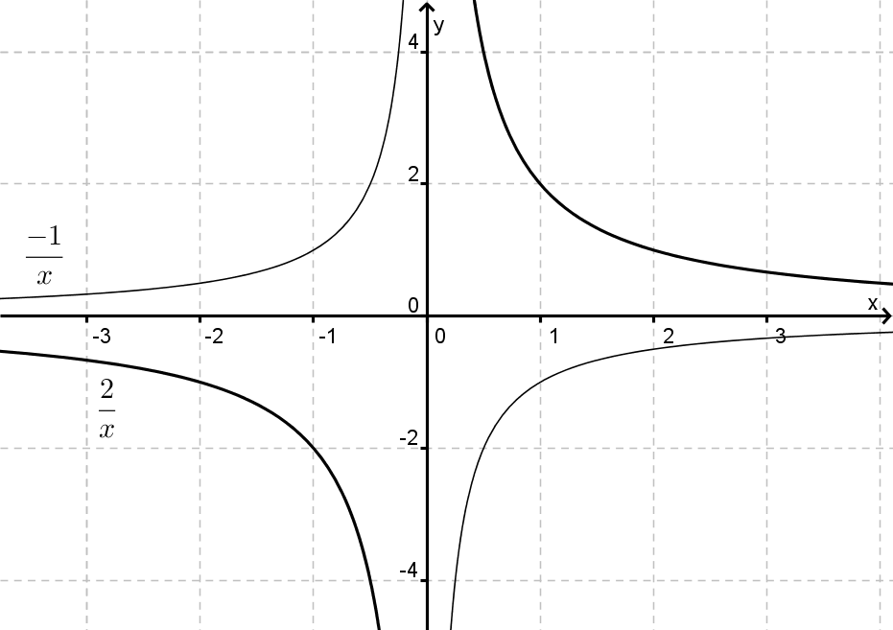

Forma algebrica:   
Df = R \ {0}, Imf = R \ {0}

Il grafico è un **iperbole**, con “rami” nel 1 e 3 quadrante se , e nel secondo e quarto quadrante se .  
Oss: due insiemi G1 e G2 di grandezze le cui misure si corrispondono secondo una funzione iperbolica di dicono **insiemi di grandezze inversamente proporzionali**.

## Funzione radice quadrata

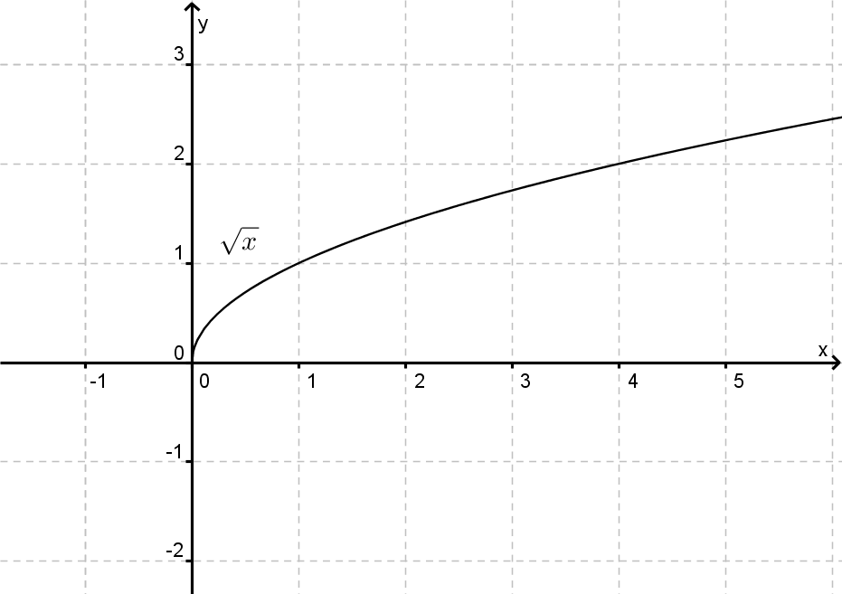

Forma algebrica:   
Df = R+ , Imf = R+

## Funzioni di due o più variabili

È proposto ad esempio il grafico di una funzione con due argomenti: la funzione  che esprime il volume di un cono in funzione del suo raggio di base e della sua altezza.

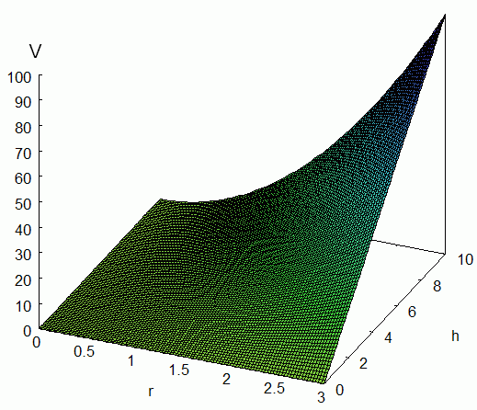

Come vedi per rappresentare questa funzione a due variabili servono tre dimensioni.

E se la funzione ha più di due argomenti, quante dimensioni mi serviranno per rappresentarla graficamente?

Alcuni esercizi

1. I problemi algebrici legati alle funzioni sono parecchi. Eccone alcuni che dovresti saper risolvere:
   * 1. Data la funzione e un argomento, trovare l'immagine.
     2. Data la funzione e un'immagine, trovare l'argomento.
     3. Dati due punti, trovare l'espressione algebrica della funzione affine che passa per i due punti dati (sistema di equazioni).
     4. Data la pendenza e un punto, trovare l'espressione algebrica della funzione affine.
     5. Date due funzioni, trovare le coordinate del o dei loro punti di intersezione.
     6. Data una funzione, trovare le coordinate dei punti di intersezione della funzione con gli assi cartesiani x e y.
     7. Determinare l'insieme di definizione di una funzione data.
     8. Determinare l'insieme delle immagini di una funzione data.
     9. Calcolare distanze tra punti e aree di figure nel piano cartesiano.
2. Scrivi l'espressione algebrica di una funzione reale che presenta le seguenti caratteristiche:
   * 1. Funzione lineare con pendenza negativa
     2. Funzione iperbolica con rami nel 2. e nel 4. quadrante
     3. Funzione costante il cui grafico si trovi nel 1. e nel 2. quadrante
     4. Funzione affine con pendenza positiva, passante per K(0;-5)
     5. Funzione quadratica il cui grafico sia nel 3. e nel 4. quadrante
     6. Funzione quadratica con Im = R-
3. Uno dei seguenti grafici non è il grafico di una funzione.  
     
   Trova quale e spiega il perché.  
   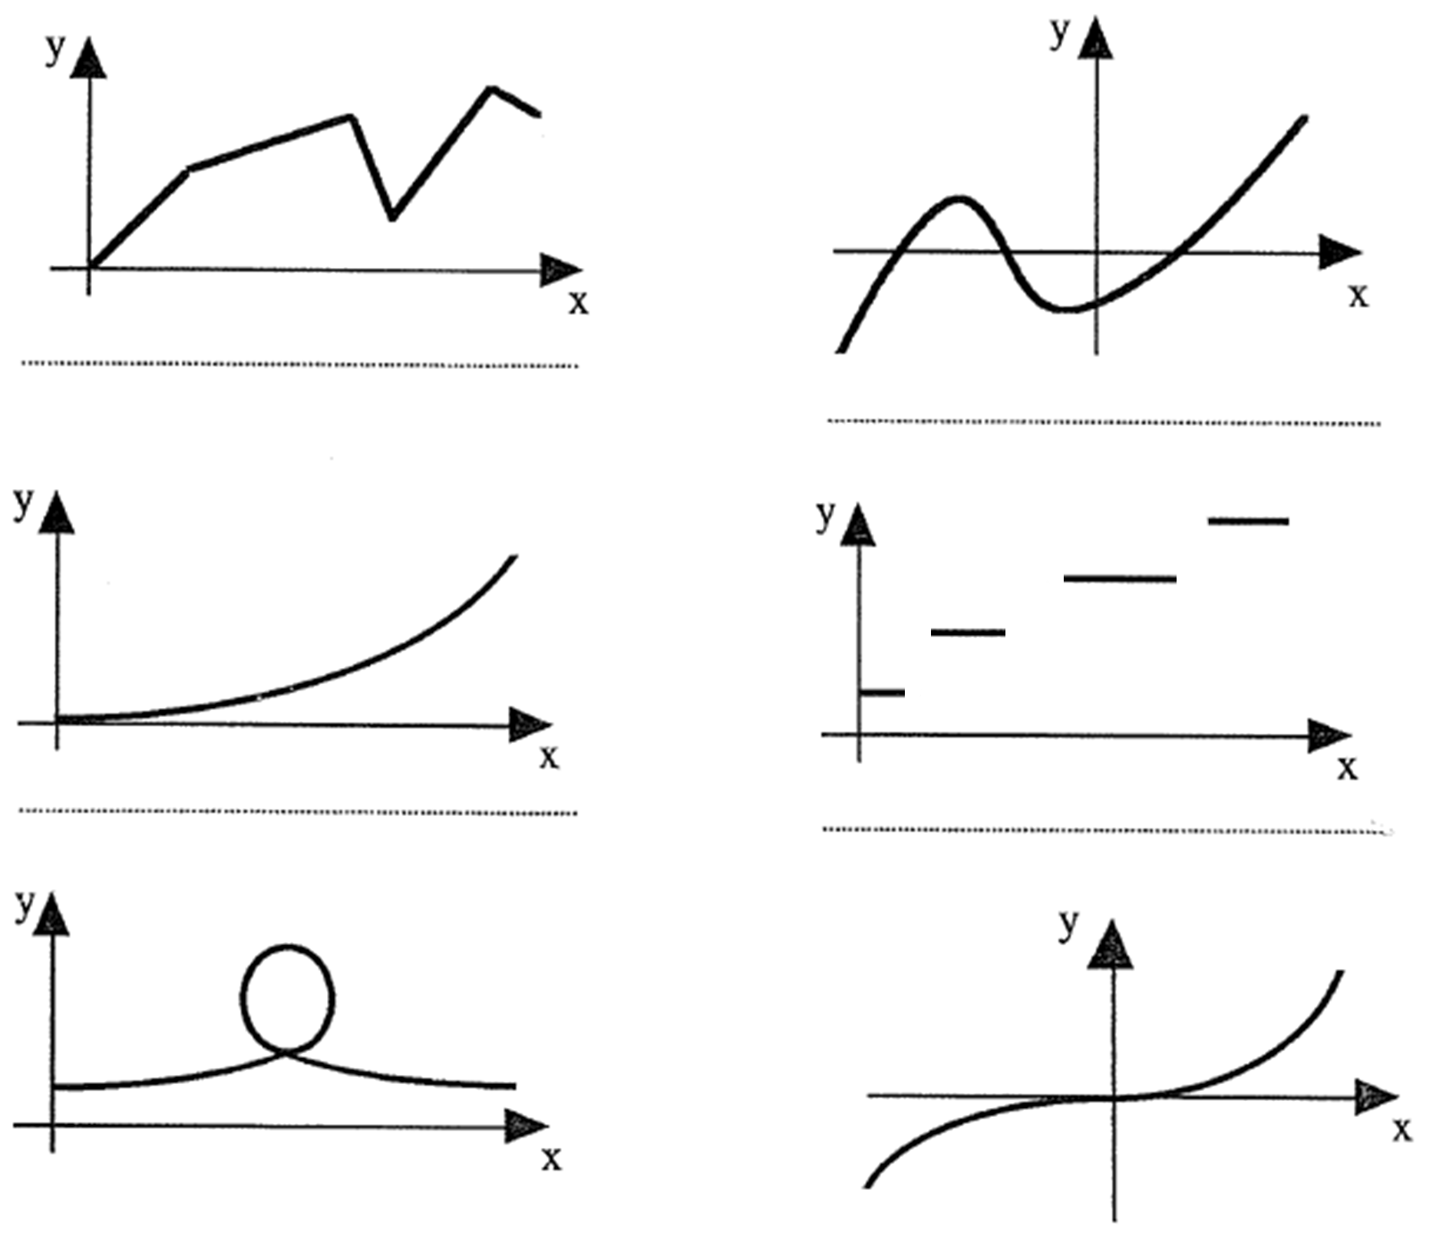
4. Grafici paralleli e perpendicolari
   * 1. Immagina di dover rappresentare in uno stesso riferimento cartesiano le seguenti funzioni reali:  
          
            
          
        Come risulteranno tra loro? Perché?  
        Se non riesci a rispondere prova a rappresentarle a mano o con GeoGebra.
     2. Stesso esercizio, ma con le seguenti funzioni reali:  
          
            
          
        Cosa osservi in questo caso?
5. I grafici delle funzioni: f: y = 5x + 1 e g: y = 5x – 7 non hanno nessun punto in comune. Senza disegnare i grafici sapresti spiegare il perché?
6. Determina l’insieme di definizione delle seguenti funzioni reali:



1. Sono date le seguenti funzioni reali:  
     
    
   * 1. Indica le coordinate dei punti di intersezione delle tre funzioni con i due assi cartesiani.
     2. Calcola le coordinate del punto P, punto di intersezione tra f e g.
     3. Calcola le coordinate del punto Q, punto di intersezione tra g e h.
     4. Calcola le coordinate del punto R, punto di intersezione tra f e h.
     5. Calcola area e perimetro del triangolo PQR.
2. In un riferimento cartesiano sono dati i punti:  
     
     
     
   Trova area e perimetro del triangolo ACB.
3. Considera i rettangoli di area 20 cm2 e con un lato che misura “x”.
   * 1. Se x=5 cm, quanto misura l’altro lato?
     2. Determina la forma algebrica della funzione *f* che al lato “x” fa corrispondere l’altro lato.
     3. Rappresenta graficamente la funzione *f*.
4. Considera il rettangolo seguente, diviso in nove parti, quattro delle quali sono quadrati congruenti di lato x.

60 cm

x

40 cm

* + 1. Per quali valori di x ha senso questa suddivisione?
    2. Trova la forma algebrica della funzione f che esprime l’area della parte grigia della figura in funzione di x.
    3. Rappresenta graficamente la funzione f considerando i valori di x specificati al punto a).
    4. Per quale valore di x l’area grigia è minima? Approssima al mm.
    5. Divertissement facoltativo: quanti rettangoli riesci a individuare nella figura?

1. Considera un cubo e un cilindro.  
   Lo spigolo del cubo misura h, così come l’altezza del cilindro.  
     
     
   Per quali valori di h il volume del cubo è minore di quello del cilindro, sapendo che il raggio misura 10 cm?

h

h